Ústav sociální péče Brtníky
příspěvková organizace
Brtníky 118, 40760

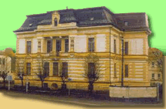

Výroční zpráva o činnosti
a hospodaření
za rok 2007

Obsah

I. Sídlo organizace

II. Vznik a postavení organizace

III. Zaměření a činnost organizace

IV. Stavebně technické uspořádání, služby, outsourcing

V. Základní údaje o klientech

VI. Organizační struktura a zaměstnanci

VII. Základní personální údaje a vzdělávání zaměstnanců

VIII. Hospodaření organizace

IX. Finanční plán na rok 2007

X. Vedení organizace, kontakty

Přílohy

1. Základní údaje o klientech
- přehled o počtech klientů
- složení klientů dle krajů
- věkové složení klientů
- zdravotní stav klientů
- přiznání bezmocnosti
- způsob ubytování klientů

2. Základní personální údaje
- členění zaměstnanců podle věku a pohlaví
− členění zaměstnanců podle vzdělání a pohlaví
− složení zaměstnanců dle profesí
− stav zaměstnanců a průměrná mzda

3. Hospodaření organizace
− přehled nákladů, výnosů, hospodářský výsledek a náklady na jedno lůžko
− přehled provedených oprav a údržby, zdroje financování
− přehled veřejných zakázek
− finanční fondy, sponzorské dary

4. Finanční plán na rok 2007

I. Sídlo organizace

Název: Ústav sociální péče Brtníky, příspěvková organizace
Sídlo: Brtníky,č.p.118, PSČ 407 60
IČ: 47274484
DIČ: CZ47274484

II. Vznik a postavení organizace

Ústav sociální péče Brtníky byl založen již v roce 1961 řádovými sestrami. Od té doby
prošel mnoha vývojovými stádii. V prvních letech existence ústavu byli
umísťováni do Brtníků mentálně postižení lidé pouze ve věku od 3 do 26 let věku. Ústav
zajišťoval, kromě dalšího, hlavně zdravotní a výchovnou činnost.
V roce 1986 musely řádové sestry ústav opustit a byly nahrazeny tzv. „civilním“, ne vždy
dostatečně kvalifikovaným, personálem.
Do roku 1994 byl ústav jednou z organizací spadající pod Okresní ústav sociálních služeb
Děčín. Od 1. 1. 1995 získal právní subjektivitu, zřizovatelem se stal Okresní úřad Děčín a
od roku 2003 je Ústav sociální péče Brtníky, příspěvkovou organizací Ústeckého kraje.
Ústav sociální péče Brtníky se stal od roku 1994 členem Asociace ústavů sociální péče
ČR (dnes Asociace poskytovatelů sociálních služeb) a zároveň byl i jejím
spoluzakladatelem.

III. Zaměření a činnost organizace

1. Stručný přehled hlavních činností organizace:
Činnost organizace se řídí Rozhodnutím o registraci poskytovatele sociálních služeb dle zákona č. 108/206 Sb. o sociálních službách v platném znění a vyhláškou č. 505/2006 Sb.
Organizace má stanoveno poslání, cíle a okruh osob, kterým je sociální služba určena.
Hlavní činnosti:
a) poskytování celoročního či přechodného ubytování
b) poskytování stravy
c) pomoc při zvládání běžných úkonů péče o vlastní osobu
d) pomoc při osobní hygieně nebo poskytnutí podmínek pro osobní hygienu
e) výchovné, vzdělávací a aktivizační činnosti
f) zprostředkování kontaktu se společenským prostředím
g) sociálně terapeutické činnosti
h) pomoc při uplatňování práv, oprávněných zájmů a při obstarávání osobních
záležitostí

2. Základní obory činnosti:
a) výkon administrativní a ekonomické činnosti
b) výkon provozní činnosti
c) výkon technické a investiční činnosti
Tyto činnosti se vykonávají v rozsahu potřebném pro naplnění hlavního účelu a předmětu činnosti.

3. Specializace činnosti:
Specializace činnosti ústavu je v poskytování služeb mentálně postiženým lidem
s kombinovanými vadami od 7 let věku.

4. Poskytované služby
Služby poskytované klientům se odvíjejí od základních oborů výše uvedených
činností.
Pro poskytování služeb jsou zásadní tyto principy:
• Dodržování lidských práv
• Bezpečí
• Empatie
• Komunikace
• Dynamika
• Pravidla
• Pohoda
• Tolerance
• Ocenění
• Týmová práce
• Etický kodex Ústavu sociální péče Brtníky
• Etický kodex poskytovatelů sociálních služeb Šluknovska

5. Aktivity organizace v roce 2007
V roce 2007 se klienti našeho zařízení zúčastnili mnoha kulturních a sportovních akcí. Naše zařízení připravilo též dvě akce i pro klienty z ostatních zařízení, jedná se o jarní turnaj v pétanque ( cca. 120 účastníků z 20 zařízení) a podzimní dobrodružný pochod (cca. 50 účastníků z 8 zařízení). Obě akce mají již několikaletou tradici a účastníci se na ně pravidelně rádi vrací. Klienti i nadále pokračují v kurzu na doplnění vzdělání a ve večerní škole. Dále jezdí pravidelně do plaveckého bazénu v Rumburku, kde další část z nich úspěšně absolvovala plaveckou školu. Více než polovina obyvatel se v loňském roce zúčastnila alespoň jedné z 8 rekreací, které v roce 2007 proběhly. Naši obyvatelé se zapojovali i do společenského života v obci např. účastí na Masopustu či soutěži o nejhezčí velikonoční kraslici. Samozřejmě že i v loňském roce se zorganizovalo mnoho turistických výletů, návštěv historických památek apod.

Zde je výčet některých dalších volnočasových aktivit klientů našeho ústavu:

Prosinec
- vánoční besídka – SZŠ G.P. Dolní Poustevna
- prodejní výstava – Ústí n. Labem
- Mikulášská zábava – Lipová u Šluknova
- vánoční koncert – čajovna Rumburk
- prodejní výstava – Rumburk

Listopad
- výtvarná výstava – gymnázium Varnsdorf
- Vánoční koncert – Praha
- presentace ÚSP – DK Rumburk

Říjen
- taneční zábava o.s. Slunečnice – Děčín
- dobročinný ples – Praha
- „Barevný podzim“- Praha
- příprava na výtvarnou soutěž - Gymnázium Varnsdorf

Září
- „Brtnická stopa“
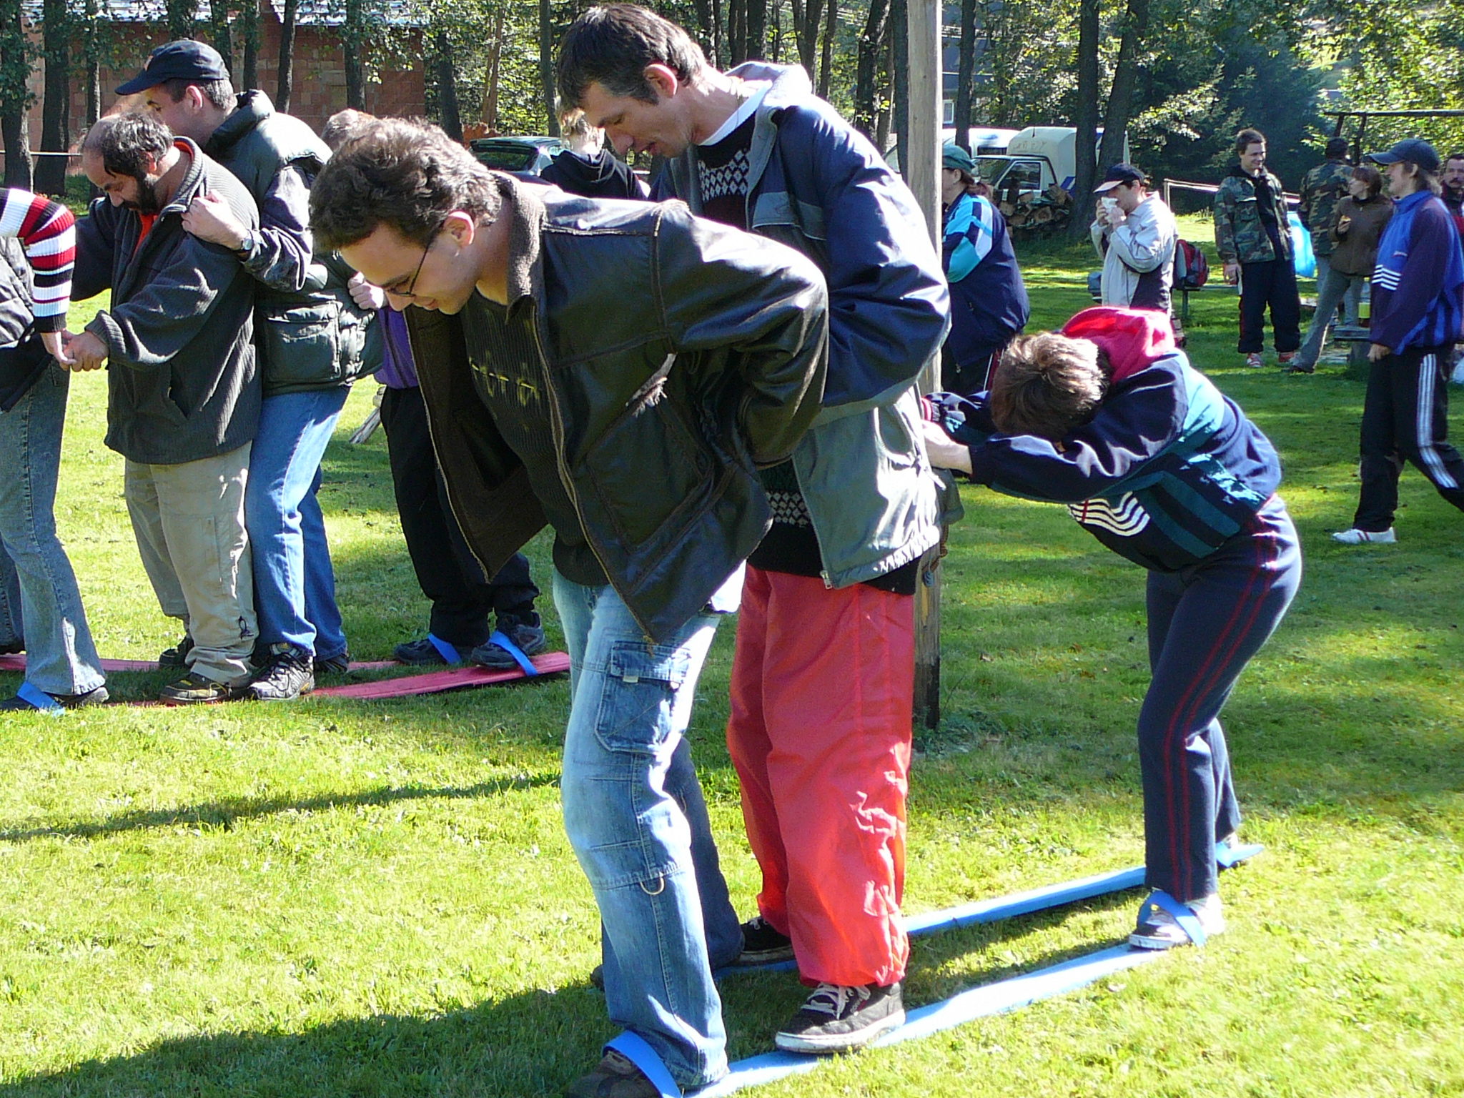

- cirkus – Rumburk
- presentace ÚSP – Loreta Rumburk
- „O poklad svatého Jáchyma“- ÚSP Lobendava
- ZOO Ústí n. Labem

Srpen
- „Kytlické klikobraní“ - ÚSP Kytlice
- „Palmový pochod“ – ÚSP Palmovka
- festival „Letnice 2007“ – Vlčí Hora

Červenec
- přenocování ve skautském táboře na Fukově
- návštěva u skautů na Fukově
- pouť Lobendava
- taneční zábava v DD Lipová
- koupaliště Mikulášovice
- slavnosti na hradě Vítkov
- Zoo - Ústí nad Labem
- Starokřečanské slavnosti

Červen
- Den plný sportu v Agentuře Pondělí
- Zámecká kramle – Jílové u Děčína
- výlet na Hvozd
- školní akademie ZŠ G.P. – Dolní Poustevna
- Kytlická pouť
- Senátorky – Praha
- jarmark Lipová
- Filipovská pouť – Filipov
- Noc snů – ZOO Děčín

Květen
- sportovní hry – Vysoká
- turnaj pétanque
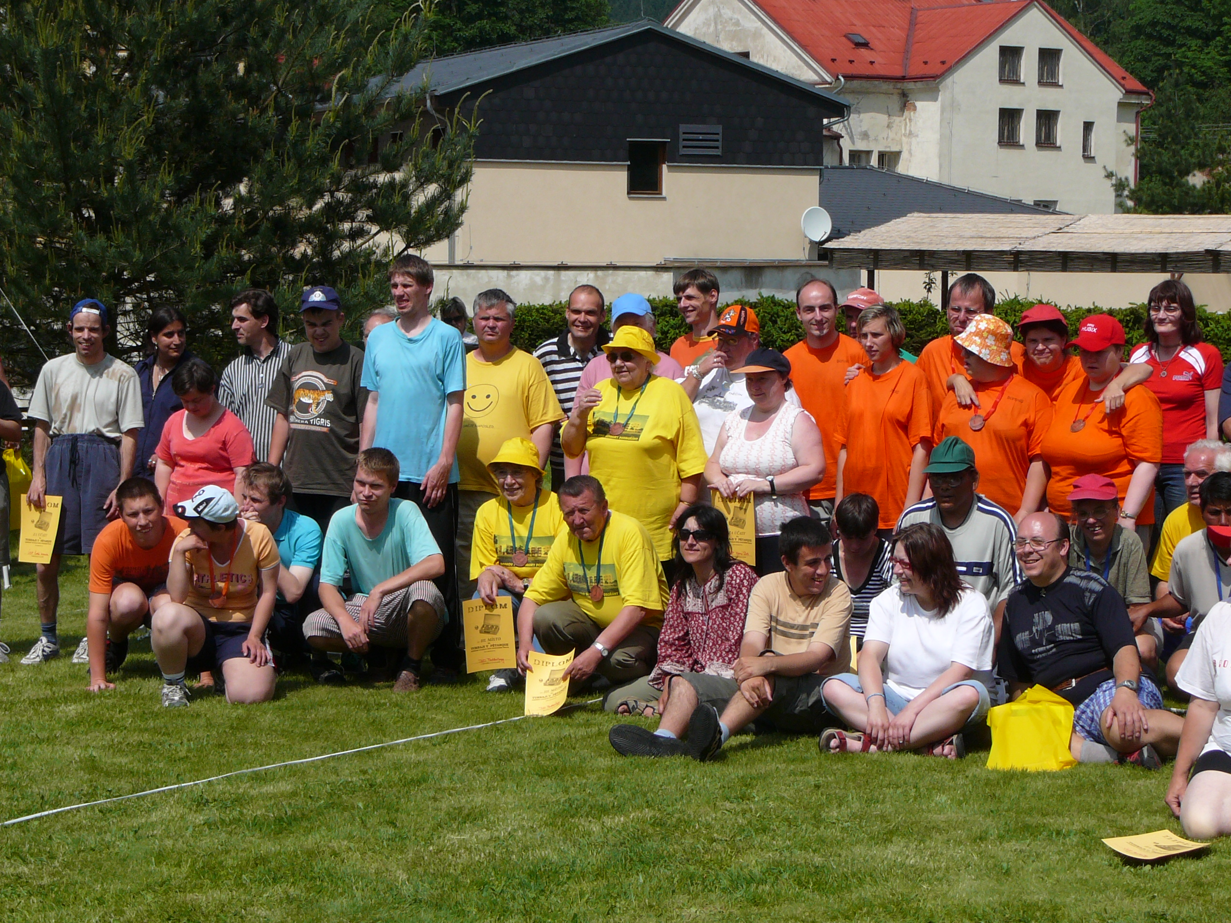

- pohádkový les – Jiříkov
- sportovní hry – DD Podbořany
- Severní stopa – D. Poustevna
- Stezka odvahy - Brtníky
- návštěva výuky – Gymnázium Varnsdorf

Duben
- Duo Úsměv
- výlet na Vlčí Horu
- Den země – Krásná Lípa
- Zahrada Čech – Litoměřice
- velikonoční veselice – St. Oleška

Březen
- kino Kr. Lípa - Obsluhoval jsem anglického krále
- prodejní výstava – Ústí n. Labem
- Matějská pouť – Praha

Únor
- Masopust – Brtníky
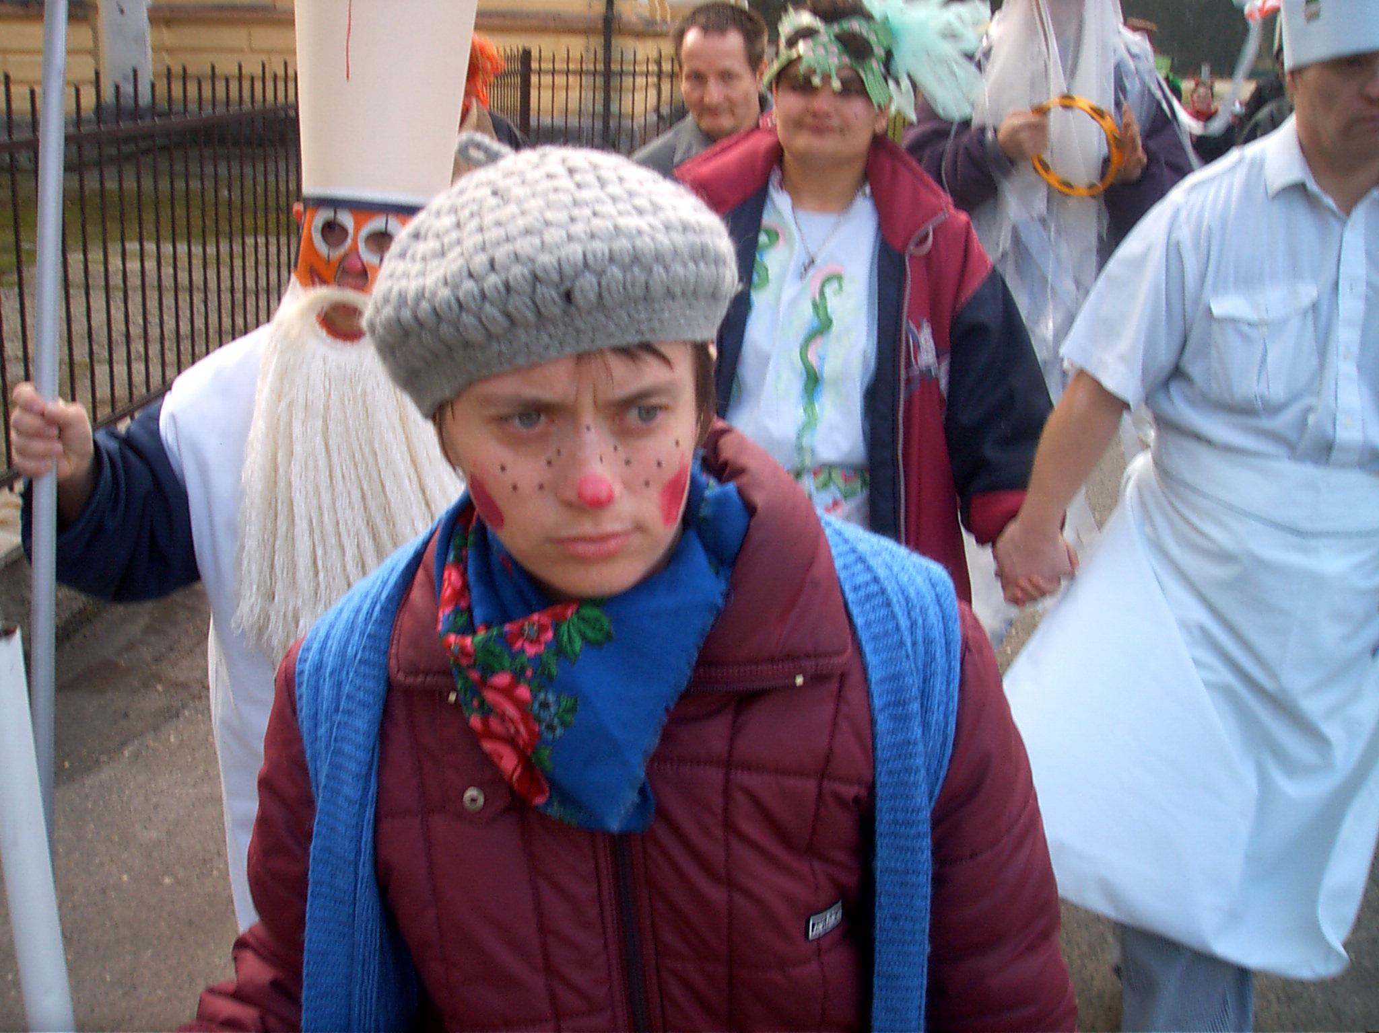

- pohádka o Popelce – Kr. Lípa
- koncert M. Žbirky – Liberec
- diskotéka – Děčín
- muzikál Golem – Praha

Leden
- kino Krásná Lípa - ROCK PODVRAŤÁKŮ

IV. Stavebně technické uspořádání, služby, outsourcing

K 31.12.2007
Ústav sociální péče Brtníky své služby provozuje celkem v pěti objektech, které jsou ve
vlastnictví Ústeckého kraje, na území obce Staré Křečany.

Objekt č. 119. Od léta 2007 probíhá kompletní rekonstrukce objektu 119, kde bylo do té doby ubytováno 22 klientů, kterým se muselo zajistit náhradní ubytování v rámci ÚSP. Po ukončení rekonstrukce, které je plánováno na říjen 2008, by zde mělo být ubytováno 12 klientů, dále by sem měly být přesunuty veškeré administrativní prostory, včetně technického zázemí, místnosti pro terapeutické činnosti, rehabilitace s bazénem a hydroterapií a prádelna. Součástí rekonstrukce je i změna topného média z pevného paliva na elektrickou energii s alternativním využitím solárních panelů.

Objekt č. 118. Tento objekt je od poloviny roku 2007 přechodně správní budovou a zároveň poskytuje ubytování pro 25 klientů. Je to z důvodu rekonstrukce čp. 119.

Objekt č. 122. V tomto objektu bylo v roce 2007 ubytováno 33 klientů v 5 bytech. Součástí bytů jsou samostatné kuchyňky a v největším bytě je i místnost pro společné setkávání. Z toho ve dvou bytech žili, kromě ostatních klientů, tři smíšené páry.
V objektu č. 278, zvaném „domeček“ žije 12 žen. Převážně v jedno a
dvoulůžkových pokojích.

Pátým objektem je stravovací provoz spolu s jídelnou a veškerým potřebným zázemím. Objekt byl kolaudací dán do provozu v únoru roku 2005. Kuchyň je vybavena moderní technologií a jídelna má parametry pro víceúčelové společenské využití, jako je sledování DVD nahrávkami z dovolených a společenských akcí, taneční odpoledne, koncerty, divadla a
další společenské a vzdělávací akce.

Terapeutickou dílnu provozujeme, po dobu rekonstrukce, v pronajatých prostorech v těsném sousedství ústavu. V těchto prostorech klienti pracují se dřevem (dřevěné hračky, dekorační předměty apod.), dále zde pod vedením externího pracovníka probíhá výtvarná činnost a pod vedením zaměstnance ústavu probíhá celoživotní vzdělávání klientů.Klienti mají k dispozici i několik PC s výukovými programy.

Ústav dále velmi úzce spolupracuje s Agenturou Pondělí, která se mimo jiné zabývá
podporovaným zaměstnáváním klientů obtížně umístitelných na trhu práce. I díky této
spolupráci měli v roce 2007 uzavřen řádný pracovní poměr mimo naši organizaci tři klienti. Organizace, které je zaměstnávají jsou Městský úřad Mikulášovice, firma
Schäfer&Sýkora, Školní jídelna v Rumburku.
Dlouhodobě spolupracujeme se Speciálním centrem při Zvláštní škole v Rumburku, s
Biskupským gymnáziem ve Varnsdorfu. Úzce spolupracujeme se Základní školou a
praktickou školou Gabriely Plechové v Horní Poustevně, se Zvláštní školou ve Šluknově.
Rovněž spolupracujeme s Občanským sdružením Slunečnice a s Farní charitou
Rumburk.

V. Základní údaje o klientech

V ústavu je stabilně od roku 2003 umístěno 68 až 71 klientů s mentálním postižením,
kombinovaným postižením fyzickým.
Tak, jak vyplývá z tabulky č.1, k výraznému pohybu v počtech či přesunech klientů
nedochází.
Na konci roku 2007 mělo 100% uživatelů přiznán příspěvek na péči.
Bližší údaje viz. příloha č.1.

VI. Organizační struktura
k 31.12.2007

Ředitelka
Vedoucí sociálního
a zdravotního
úseku

Vedoucí
technického
úseku
Údržbář
Pradlena
Úklid
Sociální
pracovník
Vedoucí
zdravotního
úseku
Hlavní ekonom
Zástupce
statutárního
orgánu
Kumulovaná funkce
Pokladní
Personalista
Evidence majetku

Zdravotníci
Vedoucí stravovacího provozu
Kuchaři

Pracovníci
sociální
péče

Provozní elektrikář

Šička

VII. Základní personální údaje a vzdělávání zaměstnanců

V roce 2007 byl průměrný stav zaměstnanců v ústavu 47. Z tohoto počtu tvořili cca 25 % muži. V přímé péči o klienty bylo zaměstnáno 31 zaměstnanců.
Zbývající počet zaměstnanců zajišťuje provoz kuchyně, údržby, prádelny a
administrativu.
Z údajů v příloze č. 2 vyplývá, že nejvyšší počet zaměstnanců je ve věku mezi 41 a 60 rokem života, celkem 37 zaměstnanců, z toho 17 zaměstnanců je ve věku nad 50 let.
Vedení ústavu se snaží za odcházející zaměstnance, buď do důchodu nebo výpovědí, přijímat do pracovního poměru mladé a kvalifikované síly, a tím udržovat kolektiv věkově různorodý.
Veškerý personál ústavu se průběžně zúčastňuje různých odborných seminářů a školení, potřebných pro svou práci. Zaměstnanci zařazení jako pracovníci v sociálních službách, kteří nesplňují potřebné vzdělání dle zákona o sociálních službách, postupně absolvují akreditovaný rekvalifikační kurz.
Nejenom zaměstnanci v přímé péči, ale i ostatní se zúčastňují supervizních setkání s kvalifikovaným supervizorem. V případě potřeby je možno absolvovat i individuální supervizi. Tím se snaží vedení ústavu eliminovat riziko vyhoření.

VIII. Hospodaření organizace

V roce 2007 vykázala organizace kladný výsledek hospodaření ve výši 38 tis.Kč. Celkové výnosy byly vyšší proti původnímu rozpočtu o 2416 tis.Kč: požadovaná dotace na provoz od MPSV byla zkrácena o 731 tis.Kč na 9100 tis.Kč, ale organizace naopak nerozpočtovala tržby od zdravotních pojišťoven, jejichž výše od dubna do konce roku 2007 činila 860 tis.Kč a v původním rozpočtu nezohlednila přiznání vyšších příspěvků na péči klientů. Tyto výnosy byly použity na pokrytí zvýšených nákladů: opravu střechy na čp.122 ve výši 559 tis.Kč, opravu podlah a drobné stavební opravy čp.122 ve výši 110 tis.Kč., vybavení pokojů klientů nábytkem, zakoupení zahradního nábytku včetně zahradního krbu a navýšení mezd včetně odvodů 1 1013 tis.Kč. Viz příloha č.3

IX. Finanční plán na rok 2008

Finanční plán na rok 2008 odpovídá v celkové výši nákladům roku 2007, liší se v položkovém členění. Je snížen rozpočet na materiál a navýšen na elektrickou energii. Viz příloha č.4

X. Vedení organizace, kontakty
Ředitelka: Mgr. Blanka Trojanová
Zástupkyně ředitelky: Jaroslava Olivová
Vedoucí sociálního a zdravotního úseku: Mgr. Jiří Lipenský
Lékařka: MUDr. Jana Vavříková
Vedoucí zdravotního úseku: Pavla Čechová
Vedoucí technicko – hospodářského úseku: Luboš Charvát
Vedoucího stravovacího úseku: Jindřiška Konfrštová
Ekonomka: Jaroslava Olivová
poštovní adresa: Ústav sociální péče Brtníky, příspěvková organizace
Brtníky 118, 40760 Brtníky
e-mail: usp-brtniky@uspbrtniky.cz
webové stránky: www.uspbrtniky.cz
Telefon: 412336137
Fax: 412336084

Příloha č. 1

Základní údaje o klientech

Přehled o počtech klientů k 31.12.2007
 | Počet celkem | Muži | Ženy
Kapacita zařízení k 31.12.07 | 71 | - | -
Počet klientů (obložnost)k 1.1.2007 | 69 | 42 | 27
Přijato v r. 2007 | 4 | 4 | 0
Ukončen pobyt v r. 2007 | 2 | 2 | 0
Přemístěno do jiného zařízení v r. 2007 | 0 | 0 | 0
Počet klientů (obložnost) k 31.12.2007 | 71 | 44 | 27
Z toho pobyt celoroční | 71 | 44 | 27

Složení klientů dle krajů k 31.12.2007
 | Počet celkem | Muži | Ženy
Ústecký kraj | 71 | 44 | 27
Liberecký kraj
Plzeňský kraj
Jihočeský kraj
Jihomoravský kraj
Karlovarský kraj
Kraj Vysočina
Pardubický kraj
Královehradecký kraj
Středočeský kraj
Olomoucký kraj
Moravskoslezský kraj
Hlavní měst Praha
Slovenská republika
země EU
Věkové složení klientů

 | 2005 |  |  | 2006
 | Celkem | Muži | Ženy | Celkem | Muži | Ženy
3 - 6 let
7 – 12 let | 3 | 1 | 2 | 2 | 1 | 1
13 - 18 let | 5 | 3 | 2 | 4 | 2 | 2
19 - 25 let | 6 | 4 | 2 | 8 | 5 | 3
26 - 35 let | 27 | 11 | 16 | 27 | 11 | 16
36 - 45 let | 15 | 15 | 0 | 14 | 13 | 1
46 - 55 let | 11 | 8 | 3 | 13 | 10 | 3
56 – 65 let | 1 | 0 | 1 | 1 | 0 | 1
66 let a více | 0 | 0 | 0 | 0 | 0 | 0
Průměrný věk | 33 | 35 | 30 | 34,4 | 35,8 | 31,1
Nezpůsobilí k právním úkonům | 68 | 42 | 26 | 69 | 42 | 27

 | 2007
 | Celkem | Muži | Ženy
do 1 roku | 0 | 0 | 0
1 - 7 let | 0 | 0 | 0
7 - 10 let | 1 | 0 | 1
11 - 15 let | 1 | 1 | 0
16 - 18 let | 3 | 2 | 1
19 - 26 let | 8 | 4 | 4
27 - 64 let | 58 | 37 | 21
65 - 80 let | 0 | 0 | 0
nad 80 let | 0 | 0 | 0
Průměrný věk | 35,8 | 37,7 | 32,7
Nezpůsobilí k právním úkonům | 71 | 44 | 27

Zdravotní stav klientů

 | 2005 |  |  | 2006 |  |  | 2007
 | Celkem | Muži | Ženy | Celkem | Muži | Ženy | Celkem | Muži | Ženy
mobilní | 48 | 29 | 19 | 51 | 30 | 21 | 53 | 32 | 21
částečně mobilní | 10 | 7 | 3 | 8 | 4 | 4 | 8 | 4 | 4
imobilní | 10 | 6 | 4 | 10 | 7 | 3 | 10 | 7 | 3

Přiznání příspěvku na péči k 31.12.2007

 | Počet klientů | Muži | Ženy
stupeň I. | 8 | 7 | 1
stupeň II. | 41 | 24 | 17
stupeň III. | 9 | 6 | 3
stupeň IV. | 13 | 7 | 6

Způsob ubytování klientů k 31.12.2007
Počet lůžek | 1 lůžko | 2 lůžka | 3 lůžka | 4 lůžka | 5 lůžek | 6lůžek | 7 a více
Počet pokojů | 7 | 10 | 8 | 5

Příloha č. 2

Základní personální údaje

Členění zaměstnanců podle věku a pohlaví – stav k 31.12.2007
Věk | Muži | Ženy | Celkem | %
do 20 let | - | - | - | -
21 - 30 let | 4 | 2 | 6 | 12,77
31 - 40 let | 3 | 1 | 4 | 8,51
41 - 50 let | 3 | 17 | 20 | 42,55
51 - 60 let | 2 | 15 | 17 | 36,17
61 let a více
celkem | 12 | 35 | 47
% | 25,53 | 74,47 | 100 | x

Členění zaměstnanců podle vzdělání a pohlaví – stav k 31.12.2007
Vzdělání dosažené | muži | ženy | celkem | %
základní | 1 | 9 | 10 | 21,28
vyučen |  | 5 | 5 | 10,64
střední odborné | 5 | 6 | 11 | 23,40
úplné střední | 5 | 5 | 10 | 21,28
úplné střední odborné |  | 8 | 8 | 17,02
vyšší odborné
vysokoškolské | 1 | 2 | 3 | 6,38
celkem | 12 | 35 | 47 | 100

(

Složení zaměstnanců dle profesí k 31.12. 2007
Složení zaměstnanců | 2005 | 2006 | 2007
Administrativa | 5 | 5 | 5
SZP | 7 | 8 | 7
NZP | 5
SP a PSS | 16 | 24 | 25
Stravovací provoz | 6 | 4 | 5
Prádelna | 2 | 2 | 2
Údržba | 2 | 2 | 2
Úklid | 4* | 5* | 4*
Legenda:
SZP – střední zdravotnický personál
NZP – nižší zdravotnický personál
SP – sociální pracovníci
PSS – pracovníci v sociálních službách
*klienti zaměstnaní na zkrácený pracovní poměr

Stav zaměstnanců a průměrná mzda
 | 2005 | 2006 | 2007
Průměrný přepočtený evidenční stav zaměst. | 45 | 44 | 46
Průměrná mzda na 1 zaměst. v Kč | 14595 | 15989 | 17240
Mzdové náklady v tis.Kč | 8043 | 8510 | 9636

Příloha č. 3

Hospodaření organizace

Přehled nákladů ( v tis.Kč )

č.ú. vybrané položky | 2005 |  | 2006 |  | 2007
č.ú. vybrané položky | Hlavní  činnost | Doplňková  činnost | Hlavní činnost | Doplňková  činnost | Hlavní činnost | Doplňková činnost
501 Materiál | 2783 |  | 2680 |  | 3765
502 Energie | 1224 |  | 1200 |  | 1298
511 Opravy  a udržování | 239 |  | 347 |  | 913
512 Cestovné | 45 |  | 50 |  | 35
513 Náklady na reprezentaci | 4 |  | 1 |  | 4
518 Služby | 613 |  | 608 |  | 786
521 Mzdové náklady | 8043 |  | 8510 |  | 9636
524-528  Zákonné a soc.poj. | 2962 |  | 3159 |  | 3570
Příděly do FKSP | 191 |  | 169 |  | 190
Ostatní náklady | 84 |  | 86 |  | 125
551 Odpisy | 513 |  | 537 |  | 571
Náklady celkem | 16510 | 0 | 17178 | 0 | 20703 | 0

Přehled výnosů ( v tis.Kč)

 | 2005 |  | 2006 |  | 2007
 | Hlavní  činnost | Doplňková  činnost | Hlavní činnost | Doplňková  činnost | Hlavní činnost | Doplňková činnost
Tržby celkem (ú.601-604) z toho: | 4692 |  | 5042 |  | 10722
-tržby za vlastní výrobky | 0 |  | 0 |  | 0
-tržby z prodeje služeb | 4692 |  | 5042 |  | 10722
- tržby za prodané zboží | 0 |  | 0 |  | 0
648 Zúčtování fondů | 188 |  | 55 |  | 29
Příspěvek zřizovatele na provoz – závazný ukaz. | 11709 |  | 12015 |  | 676
Dotace | 0 |  | 0 |  | 9100
Ostatní výnosy | 82 |  | 66 |  | 214
Výnosy celkem | 16671 | 0 | 17178 | 0 | 20741 | 0

Hospodářský výsledek | 2005 |  | 2006 |  | 2007
Hospodářský výsledek | Hlavní  činnost | Doplňková  činnost | Hlavní činnost | Doplňková  činnost | Hlavní činnost | Doplňková činnost
Hospodářský výsledek | 161 |  | 0 |  | 38

Náklady na 1 místo (lůžko) = 292 tis. Kč

(kalkulační vzorec nákladů na jedno místo – lůžko = ^{celkové neinvestiční náklady} )
^{celková kapacita}

Přehled provedených oprav a údržby a zdroje financování

Název akce | v tis. Kč | Zdroj financování *
Oprava střechy čp.122 | 559 | organizace
Drobné stavební opravy | 36 | zřizovatel
Drobné opravy ostatní | 19 | organizace
Opravy přístrojů a zařízení | 62 | dtto
Údržba PC sítě a programového vybavení | 117 | dtto
Oprava podlah,drobné stavební opravy | 110 | dtto
Opravy aut | 10 | Dtto-hrazeno pojišťovnou
* organizace, zřizovatel, dotace

Přehled veřejných zakázek
Dodavatel | Název akce -věc | Charakter akce * | tis.Kč | Ev. číslo
Novák-klempířství | Střecha čp.122 | oprava | 505 | VZ 111/2007
Novák-klempířství | Výstavba zahradních altánů | Investiční akce | 266 | VZ 288/2007
* oprava, investiční akce

Finanční fondy

Rezervní fond - tvorba a čerpání v tis. Kč
Krytý zůstatek k 31.12.2006 | 273
z toho sponzorské dary za r.2006 | 27
Příděl ze zlepšeného hosp. výsledku za r. 2006 | 0
Jiné zdroje (sponzor.dary) za r. 2007 | 10
Tvorba celkem | 283
Čerpání celkem | 6

Zdroje celkem k 31.12.2007 | 277

Investiční fond - tvorba a čerpání v tis. Kč
Krytý zůstatek k 31.12.2006 | 654
z toho sponzorské dary za r.2006 | 0
Odpisy | 571
Jiné zdroje (sponzor.dary) za r. 2007 | 0
Převod z RF | 0
Tvorba celkem | 1225
Čerpání celkem | 273

Zdroje celkem k 31.12.2007 | 952

Fond odměn - tvorba a čerpání v tis.Kč
Zůstatek k 31.12.2006 | 0
Převod z HV z r. 2007
Čerpání
Stav k 31.12.2007 | 0

Přehled přijatých sponzorských darů
 | 2005 |  | 2006 |  | 2007
 | počet | v tis. Kč | počet | v tis Kč | počet | v tis.Kč
Věcné dary | 3 | 27 | 0 | 0 | 0 | 0
Finanční dary | 4 | 87 | 2 | 17 | 6 | 10

Příloha č. 4
Finanční plán na rok 2008
 |  |  |  |  |  |  |  |  | v tis. Kč
Náklady | Skutečnost |  | UFP roku 2007 |  |  | Skutečnost k 31.12.2007 za HČ a DČ | FP na rok 2008
Náklady | r. 2005 | r. 2006 | Celkem | HČ | DČ | Skutečnost k 31.12.2007 za HČ a DČ | Celkem | HČ | DČ
501 - Spotřeba materiálu | 2783 | 2680 | 3765 | 3765 |  | 3765 | 2961 | 2961
502 - Spotřeba energie | 1224 | 1200 | 1315 | 1315 |  | 1298 | 2017 | 2017
z toho: teplo |  |  | 0 |  |  |  | 0
elektrická energie | 1148 | 1128 | 1240 | 1240 |  | 1224 | 1920 | 1920
plyn |  |  | 0 |  |  |  | 0
voda | 76 | 72 | 75 | 75 |  | 74 | 97 | 97
504 - prodané zboží |  |  | 0 |  |  |  | 0
511 - Opravy a udržování | 239 | 347 | 913 | 913 |  | 913 | 295 | 295
z toho: stavební | 50 | 39 | 740 | 740 |  | 705 | 40 | 40
přístrojů a zařízení | 101 | 209 | 70 | 70 |  | 72 | 125 | 125
512 - Cestovné | 45 | 50 | 55 | 55 |  | 35 | 65 | 65
513 - Náklady na reprezentaci | 5 | 1 | 5 | 5 |  | 4 | 7 | 7
518 - Ostatní služby | 613 | 608 | 786 | 786 |  | 786 | 919 | 919
z toho: služby spojů | 93 | 94 | 79 | 79 |  | 79 | 88 | 88
- telefon + internet | 67 | 90 | 74 | 74 |  | 74 | 82 | 82
- poštovné | 5 | 4 | 5 | 5 |  | 5 | 6 | 6
nájemné | 20 | 22 | 18 | 18 |  | 18 | 20 | 20
521 - Mzdové náklady | 8043 | 8510 | 9637 | 9637 |  | 9636 | 10060 | 10060
524 - Zákonné sociální pojištění | 2771 | 2954 | 3332 | 3332 |  | 3342 | 3492 | 3492
525 - Ostatní sociální pojištění |  |  | 0 |  |  |  | 0
527 - Zákonné sociální náklady | 191 | 204 | 228 | 228 |  | 228 | 241 | 241
528 - Ostatní sociální náklady |  |  | 0 |  |  |  | 0
531 - Daň silniční |  |  | 0 |  |  |  | 0
532 - Daň z nemovitostí |  |  | 0 |  |  |  | 0
538 - Ostatní daně a poplatky | 2 | 2 | 2 | 2 |  | 1 | 2 | 2
541 - Smluvní pokuty a úroky z prodlení |  |  | 0 |  |  |  | 0
542 - Ostatní pokuty a penále |  |  | 0 |  |  |  | 0
543 - Odpis pohledávky |  |  | 0 |  |  |  | 0
544 - Úroky |  |  | 0 |  |  |  | 0
546 - Dary |  |  | 0 |  |  |  | 0
548 - Manka a škody |  |  | 0 |  |  | 13 | 0
549 - Jiné ostatní náklady | 81 | 60 | 111 | 111 |  | 111 | 100 | 100
549 001 Pojištění | 61 | 53 | 90 | 90 |  | 88 | 87 | 87
551 - Odpisy dlouh. nehmotného a hm. majetku | 513 | 537 | 571 | 571 |  | 571 | 545 | 545
552 - Zůstatková cena prodaného DNM a HM |  |  | 0 |  |  |  | 0
554 - Prodaný materiál |  |  | 0 |  |  |  | 0
591 - Daň z příjmu |  |  | 0 |  |  |  | 0
595 - Dodatkové odvody daně z příjmů |  |  | 0 |  |  |  | 0
Náklady celkem | 1651 | 17264 | 20720 | 20720 |  | 20703 | 20704 | 20704
Výnosy | Skutečnost |  | UFP roku 2007 |  |  | Skutečnost k 31.12.2007 za HČ a DČ | FP na rok 2008
Výnosy | r. 2005 | r. 2006 | Celkem | HČ | DČ | Skutečnost k 31.12.2007 za HČ a DČ | Celkem | HČ | DČ
601 - Tržby za vlastní výrobky |  |  | 0 |  |  |  | 0
602 - Tržby z prodeje služeb | 4692 | 5042 | 10700 | 10700 |  | 10722 | 10013 | 10013
604 - Tržby za prodané zboží |  |  | 0 |  |  |  | 0
613 - Změna stavu zásob výrobků |  |  | 0 |  |  |  | 0
621 - Aktivace materiálu a zboží |  |  | 0 |  |  |  | 0
641, 642 - Pokuty, úroky z prodl. a penále |  |  | 0 |  |  |  | 0
644 - Úroky | 9 | 7 | 14 | 14 |  | 14 | 10 | 10
648 - Zúčtování fondů | 188 | 55 | 30 | 30 |  | 29 | 24 | 24
z toho použití: RF | 84 | 33 | 14 | 14 |  | 6 | 10 | 10
IF (pouze na opravy) |  |  | 0 |  |  |  | 0
FKSP (např. prac. oděvy) |  |  | 0 |  |  |  | 0
FO |  |  | 0 |  |  |  | 0
649 - Jiné ostatní výnosy |  |  | 71 | 71 |  | 72 | 0
651 - Tržby z prodeje DNM a HM |  |  | 20 | 20 |  | 20 | 0
654 - Tržby z prodeje materiálu |  |  | 4 | 4 |  | 4 | 0
691 - Celkem příspěvky a dotace na provoz | 11782 | 12059 | 9881 | 9881 |  | 9881 | 10612 | 10612
z toho: Příspěvek na provoz | 11709 |  | 676 | 676 |  | 676 | 691 | 691
Dotace MPSV |  |  | 9100 | 9100 |  | 9100 | 9921 | 9921
Ostatní | 73 |  | 105 | 105 |  | 105 | 0
Výnosy celkem | 16671 | 17178 | 20720 | 20720 |  | 20742 | 20704 | 20704
Doplňkové údaje: | r. 2005 | r. 2006 | r. 2007 | r. 2008
Přepočtený počet zaměstnanců** | 45 | 44 | 46 | 47
Průměrný plat (mzda) měsíčně v Kč | 14633 | 15989 | 17240 | 17688
Počet klientů *** | 71 | 71 | 71 | 71
** průměrný evidenční počet zaměstnanců, přepočtený na plně zaměstnané
*** netýká se odboru dopravy a silničního hospodářství. PO odboru kultury změní předtisk na počet návštěvníků, počet výpůjček apod., podle druhu organizace.
Vysvětlivky : FP - finanční plán, UFP - upravený finanční plán, HČ - hlavní činnost, DČ - doplňková činnost

